新北市立仁愛之家112年8月接受各界捐贈款報告表

編號 | 日期 | 捐贈單位/個人 | 金額（元） | 有郵撥手續費 | 用途
 | 112.08.08 | 玄音妙善堂 | 12,000 |  | 佛堂及靈性關懷經費
 | 112.08.11 | 正讚物業有限公司 | 2,000 | -20 | 佛堂及靈性關懷經費
 | 112.08.16 | 張文嘉 君 | 1,200 | -20 | 佛堂及靈性關懷經費
 | 112.08.29 | 釋振方 君 | 20,015 | -20 | 改善院內設施經費
 | 112.08.30 | 林皓雄 君 | 18,000 |  | 佛堂及靈性關懷經費
共計：5筆 |  |  | 總淨額：53,155元整
徵信項目：◎製發收據 ◎官方網站公佈
- 佛堂及靈性關懷經費：共計新台幣$33,160元整
（已扣40元郵撥費用）
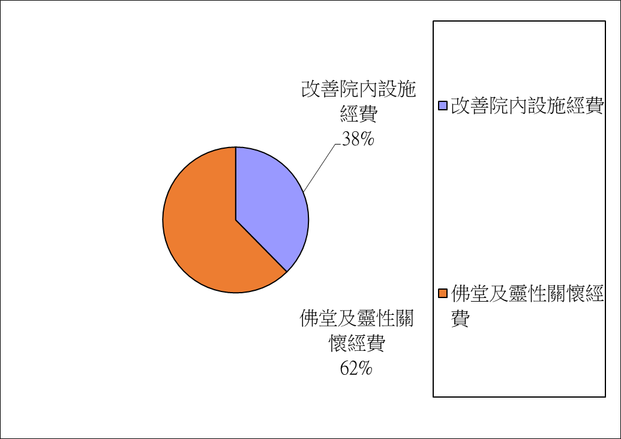
- 改善院內設施經費：共計新台幣$19,995元整
（已扣20元郵撥費用）

